Ein Bild, das Text, Zeitung, Screenshot enthält.

Ein Bild, das Text, Zeitung, Screenshot enthält.

Ein Bild, das Text, Zeitung, Screenshot enthält.

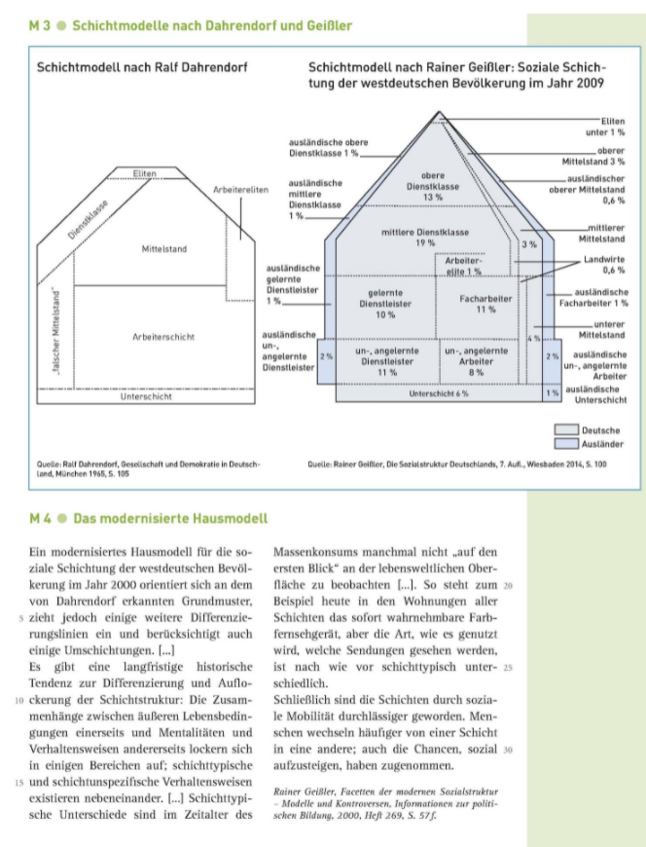

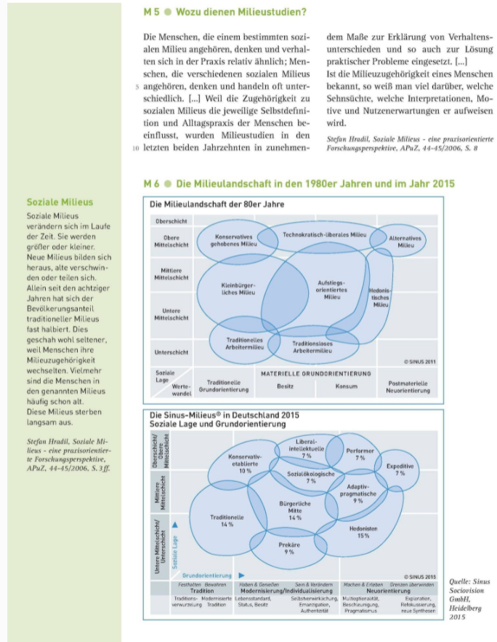

Ein Bild, das Tisch enthält.
